Hệ thống CAB System được phân tách thành các domain nhỏ hơn để mỗi domain tập trung một nhóm nghiệp vụ và có thể triển khai độc lập.
Dựa vào 27 Use Case đã xác định trong SRS, từ domain lớn tách thành các Bounded Context phù hợp.
Domain Auth Service: xác thực tài khoản, đăng nhập, phân quyền và Audit Log.
Domain User Service: quản lý hồ sơ khách hàng, đánh giá và thông báo.
Domain Booking Service: đặt chuyến, điều phối tài xế, theo dõi chuyến, sự cố và báo cáo.
Domain Driver Service: quản lý tài xế, trạng thái sẵn sàng, phương tiện và vị trí.
Domain Payment Service: tính cước, thanh toán và tra cứu giao dịch.

1. Phân tách Use Case theo miền nghiệp vụ
Bounded Context | Use Case liên quan | Năng lực nghiệp vụ | Khái niệm chính
Identity & Access | UC01, UC02, UC23, UC24, UC25 | Đăng ký, đăng nhập, xác thực, quản lý tài khoản, phân quyền và Audit Log. | UserAccount, UserRole, Credential, Token, Permission, AuditLog.
User Profile & Engagement | UC03, UC08, UC16, UC27 | Cập nhật hồ sơ khách hàng, quản lý khách hàng, đánh giá tài xế và gửi thông báo. | Customer, Profile, Rating, Notification.
Booking & Trip Operations | UC04, UC05, UC06, UC11, UC12, UC13, UC14, UC19, UC20, UC22 | Tạo chuyến, tìm và phân công tài xế, theo dõi trạng thái, lịch sử chuyến, xử lý sự cố và báo cáo. | Booking, Trip, DriverOffer, TripStatus, Incident, Report.
Driver & Vehicle | UC09, UC10, UC15, UC17, UC18 | Quản lý hồ sơ tài xế, trạng thái sẵn sàng, vị trí và phương tiện. | Driver, Availability, Vehicle, DriverLocation.
Payment & Transaction | UC07, UC21, UC26 | Tính cước, chọn phương thức, thanh toán tiền mặt/điện tử, xử lý lỗi và tra cứu giao dịch. | Fare, Payment, PaymentMethod, PaymentStatus, Transaction.

2. Ubiquitous Language (nhất quán về các thuật ngữ)
Thuật ngữ | Ý nghĩa | Context
UserAccount | Tài khoản dùng để đăng nhập và xác thực người dùng. | Identity & Access
Role | Vai trò CUSTOMER, DRIVER, OPERATOR hoặc ADMIN dùng để xác định quyền. | Identity & Access
Customer | Hồ sơ nghiệp vụ của khách hàng sử dụng CAB System. | User Profile & Engagement
Booking | Yêu cầu đặt xe của khách hàng trước khi hệ thống tạo và điều phối chuyến. | Booking & Trip Operations
Trip | Chuyến xe được tạo từ yêu cầu đặt xe và có trạng thái trong suốt vòng đời chuyến. | Booking & Trip Operations
DriverOffer | Yêu cầu chuyến được gửi đến một tài xế để chấp nhận hoặc từ chối. | Booking & Trip Operations
TripStatus | Trạng thái chuyến như DRIVER_ARRIVED, PASSENGER_PICKED_UP, IN_PROGRESS, COMPLETED. | Booking & Trip Operations
Driver | Hồ sơ tài xế thực hiện chuyến. | Driver & Vehicle
Availability | Trạng thái hoạt động AVAILABLE, BUSY hoặc OFFLINE của tài xế. | Driver & Vehicle
Vehicle | Phương tiện thuộc tài xế, dùng để xác định loại xe có thể nhận chuyến. | Driver & Vehicle
DriverLocation | Vị trí gần nhất do tài xế gửi lên hệ thống. | Driver & Vehicle
Incident | Sự cố phát sinh liên quan đến chuyến và được Operator xử lý. | Booking & Trip Operations
Fare | Số tiền cuối cùng của chuyến sau khi chuyến hoàn thành. | Payment & Transaction
Payment | Thông tin thanh toán của chuyến bằng CASH hoặc ELECTRONIC. | Payment & Transaction
Rating | Đánh giá của khách hàng dành cho tài xế sau chuyến hoàn thành. | User Profile & Engagement
Notification | Thông báo gửi cho khách hàng hoặc tài xế theo sự kiện hệ thống. | User Profile & Engagement
AuditLog | Bản ghi thao tác quan trọng để phục vụ kiểm tra và truy vết. | Identity & Access

3. Bounded Context và Context Map (biết được sự tương tác với nhau)
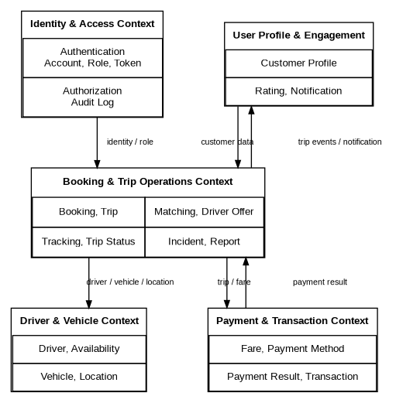

4. Aggregate và invariant nghiệp vụ
Aggregate | Aggregate Root | Thành phần chính | Invariant | Use Case liên quan
Account Aggregate | UserAccount | Credential, Role, AccountStatus, AuditLog | Email/số điện thoại không được trùng; chỉ tài khoản hợp lệ mới đăng nhập; thao tác phải đúng quyền. | UC01, UC02, UC23, UC24, UC25
Customer Aggregate | Customer | Profile, Rating, Notification | Khách hàng chỉ cập nhật hồ sơ của mình hoặc do người có quyền quản lý; chỉ đánh giá chuyến đã hoàn thành. | UC03, UC08, UC16, UC27
Trip Aggregate | Trip | PickupLocation, Destination, VehicleType, DriverAssignment, TripStatus, Incident | Điểm đón/đến và loại xe phải hợp lệ; một chuyến chỉ có một tài xế tại một thời điểm; trạng thái phải chuyển hợp lệ. | UC04, UC05, UC06, UC11-UC14, UC19, UC20, UC22
Driver Aggregate | Driver | Availability, Vehicle, DriverLocation | Chỉ Driver AVAILABLE được xem xét nhận chuyến; phương tiện phải hợp lệ; vị trí cập nhật phải có tọa độ hợp lệ. | UC09, UC10, UC15, UC17, UC18
Payment Aggregate | Payment | Fare, PaymentMethod, Amount, PaymentStatus, ProviderResult | Chỉ chuyến COMPLETED mới ghi nhận cước cuối; phương thức chỉ CASH hoặc ELECTRONIC; giao dịch thất bại không được đánh dấu đã thanh toán. | UC07, UC21, UC26

5. Domain Event phát sinh từ Use Case
Domain Event | Use Case nguồn | Producer Context | Consumer Context | Mục đích
user.registered | UC01 | Identity & Access | User Profile & Engagement | Khởi tạo hồ sơ khách hàng sau khi đăng ký.
account.role.updated | UC24 | Identity & Access | User, Booking, Driver, Payment | Thông báo thay đổi quyền truy cập của người dùng.
booking.created | UC04 | Booking & Trip Operations | Driver & Vehicle; User Profile | Bắt đầu tìm tài xế và gửi thông báo tiếp nhận.
driver.availability.updated | UC10 | Driver & Vehicle | Booking & Trip Operations | Cập nhật dữ liệu tài xế có thể được tìm để nhận chuyến.
driver.offer.accepted | UC12 | Booking & Trip Operations | User Profile & Engagement | Ghi nhận phân công tài xế và thông báo khách hàng.
trip.status.changed | UC14 | Booking & Trip Operations | User Profile & Engagement | Cập nhật tiến trình chuyến và gửi thông báo phù hợp.
driver.location.updated | UC15 | Driver & Vehicle | Booking & Trip Operations | Cung cấp vị trí gần nhất để khách hàng theo dõi chuyến.
trip.completed | UC14 | Booking & Trip Operations | Payment & Transaction; User Profile | Cho phép tính cước/thanh toán và gửi thông báo hoàn thành.
payment.completed | UC07, UC26 | Payment & Transaction | Booking & Trip Operations; User Profile | Ghi nhận kết quả đã thanh toán và thông báo khách hàng.
payment.failed | UC07, UC26 | Payment & Transaction | User Profile & Engagement | Thông báo thanh toán thất bại và cho phép xử lý lại theo chính sách.
rating.created | UC08 | User Profile & Engagement | Booking & Trip Operations | Cung cấp dữ liệu đánh giá cho báo cáo hoạt động.
incident.updated | UC20 | Booking & Trip Operations | Identity & Access | Ghi nhận Audit Log cho thao tác xử lý sự cố.

6. Ánh xạ Context sang Microservice
Bounded Context | Service triển khai | Dữ liệu sở hữu | Giao tiếp chính
Identity & Access | auth-service | auth_db | REST qua API Gateway; nhận dữ liệu Audit Log.
User Profile & Engagement | user-service | user_db | REST qua API Gateway; nhận/phát sự kiện nội bộ.
Booking & Trip Operations | booking-service | booking_db | REST qua API Gateway; giao tiếp Driver và Payment.
Driver & Vehicle | driver-service | driver_db | REST qua API Gateway; phát trạng thái và vị trí tài xế.
Payment & Transaction | payment-service | payment_db | REST qua API Gateway; tích hợp Payment Provider.

7. Mô tả Service
Bounded Context | Service triển khai | Trách nhiệm chính | Dữ liệu sở hữu
Identity & Access | auth-service | Đăng ký, đăng nhập, xác thực token, quản lý trạng thái tài khoản, phân quyền và Audit Log. | auth_db
User Profile & Engagement | user-service | Quản lý hồ sơ khách hàng, quản lý khách hàng, đánh giá tài xế và gửi thông báo. | user_db
Booking & Trip Operations | booking-service | Tạo chuyến, tìm/phân công tài xế, theo dõi và cập nhật chuyến, lịch sử chuyến, xử lý sự cố và báo cáo. | booking_db
Driver & Vehicle | driver-service | Quản lý hồ sơ tài xế, trạng thái hoạt động, phương tiện và vị trí; phối hợp auth-service khi tạo tài khoản tài xế. | driver_db
Payment & Transaction | payment-service | Tính cước, chọn phương thức, thanh toán tiền mặt/điện tử, xử lý thất bại/thử lại và tra cứu giao dịch. | payment_db

8. Mô hình dữ liệu cho Service
Các database được tách theo từng service. Các mã thuộc service khác chỉ lưu dưới dạng mã tham chiếu (REF), không tạo khóa ngoại trực tiếp giữa database của các service.

1. Auth Service
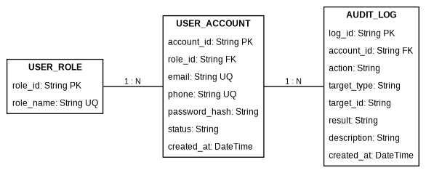

2. User Service
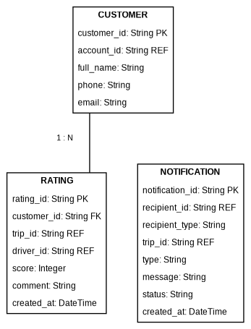

3. Booking Service
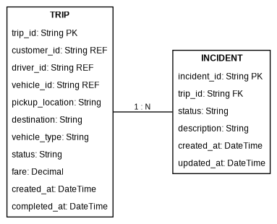

4. Driver Service
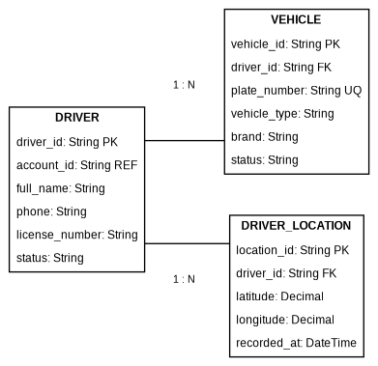

5. Payment Service
